|  |
| --- |
| МИНОБРНАУКИ РОССИИ |
| Федеральное государственное бюджетное образовательное учреждение высшего образования **«МИРЭА − Российский технологический университет»**  **РТУ МИРЭА** |

**Институт информационных технологий (ИИТ)**

**Кафедра практической и прикладной информатики (ППИ)**

**ОТЧЕТ ПО ПРАКТИЧЕСКОЙ РАБОТЕ**

по дисциплине «Моделирование бизнес-процессов»

**Практическое занятие № 19**

**Задания № 1**

|  |  |  |
| --- | --- | --- |
| Студент группы ИНБО-01-17 | ИКБО-20-21, Сидоров С.Д. | (подпись) |
| Преподаватель | Ахмедова Х.Г. | (подпись) |
| Отчет представлен | «___»________2023г. | |

Москва 2023 г.

**Цель занятия:** создание дерева функций в методологии ARIS.

**Постановка задачи:** на основе выбранного процесса создать дерево функций.

**Результат практического занятия**: построенный и сохраненный в файл модели, представленный преподавателю в конце практического занятия.

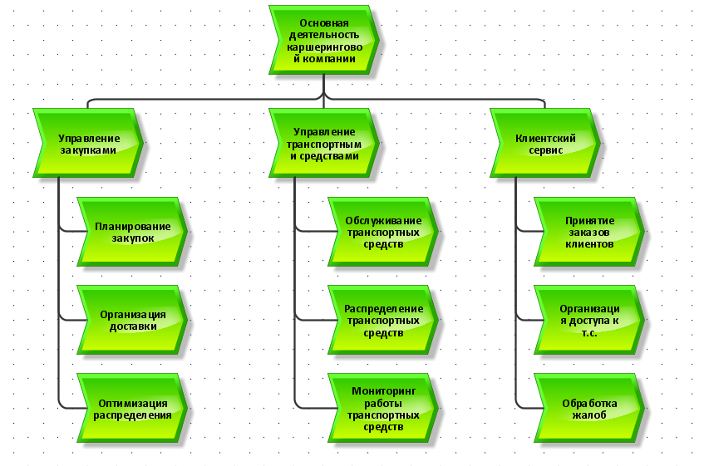

Рисунок 1 – Дерево функций каршеринговой компании

**Список использованных источников и литературы:**

1. Размещенное в СДО как «Моделирование бизнес-процессов_Лекция» исправленное и дополненное учебное пособие по «Моделированию бизнес-процессов» [Электронный ресурс]: учебное пособие / Ю. В. Кириллина, И. А. Семичастнов. — М.: РТУ МИРЭА